**DESCUBRE EL PODER DE LA LEALTAD**

**¿QUIÉNES SOMOS?**

Blue Pure Loyalty® es la empresa de Loyalty Marketing Technology líder en la construcción de lealtad de los clientes finales, empresas, empleados, fuerza de ventas, fans de equipos deportivos y canal de ventas hacia la marca, empresa, productos y servicios de nuestros clientes, influyendo en su comportamiento de manera positiva y efectiva logrando aumentar consistentemente la rentabilidad, las ventas, su satisfacción y su lealtad.

**¿POR QUÉ BLUE?**

**Experiencia**

Nuestro Fundador y Director General fue miembro del equipo fundador de Ticketmaster México, Executive Vice President de Marketing, e-Commerce & Loyalty de Aeroméxico, creador y responsable de Club Premier de Aeroméxico, líder del lanzamiento de la primera y segunda versión del sitio de internet aeromexico.com y e-Commerce de Aeroméxico, creador de la primera Tarjeta Marca Compartida Platinum a nivel mundial American Express Aeroméxico y miembro del equipo fundador de SkyTeam, líder de los equipos de Marketing & Loyalty de SkyTeam.

**Innovación y Tecnología de Punta**

En Blue Pure Loyalty® invertimos de manera continua e intensamente en R&D para el desarrollo de nuevos aplicativos y constante mejora de versiones de aplicativos existentes.

**Pensamiento estratégico y pragmatismo**

Pensamiento estratégico orientado a generar resultados de negocio.

**All-in-one-place & Soluciones llave en mano**

Blue Pure Loyalty® cuenta con toda la gama de servicios y aplicativos necesarios para ofrecer soluciones integrales y entregar proyectos llave en mano, liberando así, la carga de trabajo a nuestros clientes.

**Valor Agregado**

A través de nuestras metodologías y tecnología orientada al análisis de datos generamos un crecimiento exponencial del programa, aumentando consistentemente su rentabilidad.

**Resultados Probados**

Desde su fundación, Blue Pure Loyalty® se ha caracterizado por diseñar, desarrollar y administrar Programas de Lealtad y Programas de Incentivos innovadores y exitosos.

**LOYALTY**

Diseño, desarrollo, implementación, administración, operación y mejora continua de Programas de Lealtad y Programas de Incentivos.

En Blue Pure Loyalty® colaboramos tanto con empresas que han identificado oportunidades mediante la creación de Programas de Lealtad e Incentivos como con empresas que ya cuentan con un Programa de Lealtad o Incentivos y desean enriquecerlo, potencializarlo y hacerlo más eficiente, con fines de obtener mayores resultados a menor costo.

**ENGAGEMENT JOURNEY**

*Mostrar diagrama:*

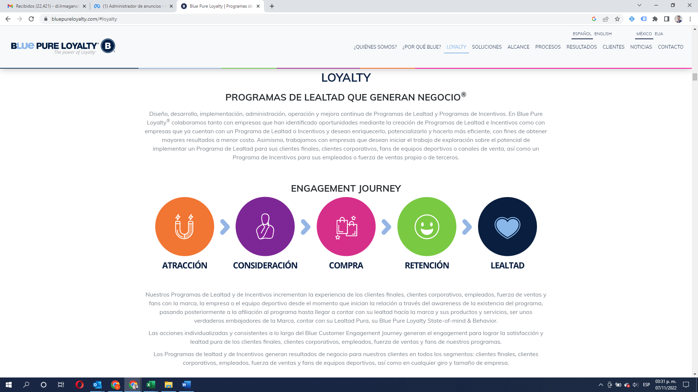

Las acciones individualizadas y consistentes a lo largo del Blue Customer Engagement Journey generan el engagement para lograr la satisfacción y lealtad pura de los clientes finales, clientes corporativos, empleados, fuerza de ventas y fans de nuestros programas.

**SOLUCIONES**

*Mostrar iconos de soluciones:*

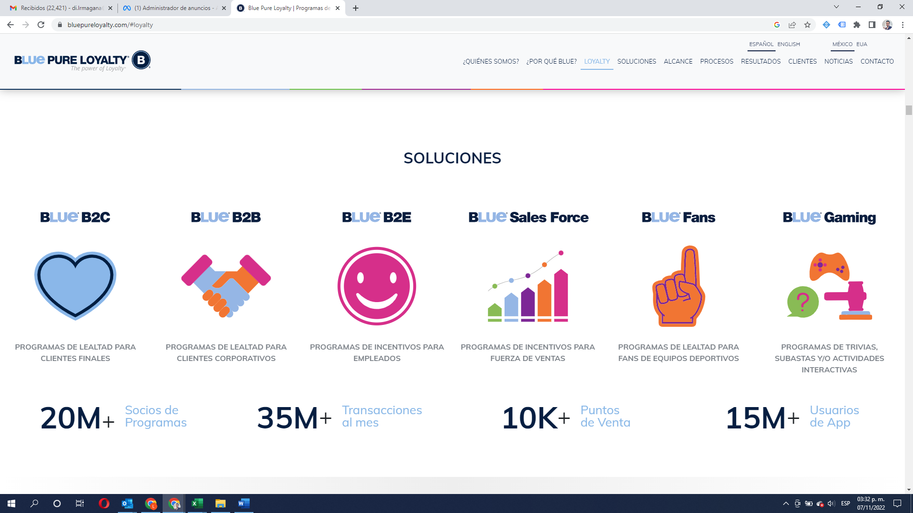

*Mostrar cada uno de los datos:*



**SEGMENTOS**

*Mostrar íconos de segmentos:*

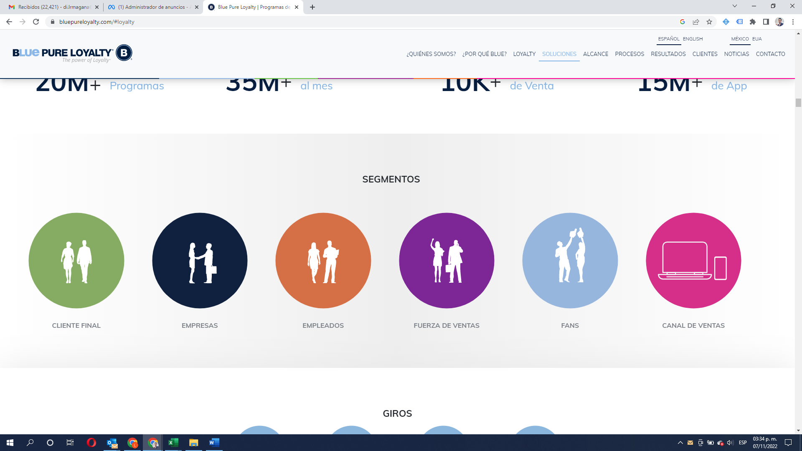

**GIROS**

*Mostrar los círculos de los giros, de 4 en 4 o cómo veas que se pueden ir leyendo correctamente.*

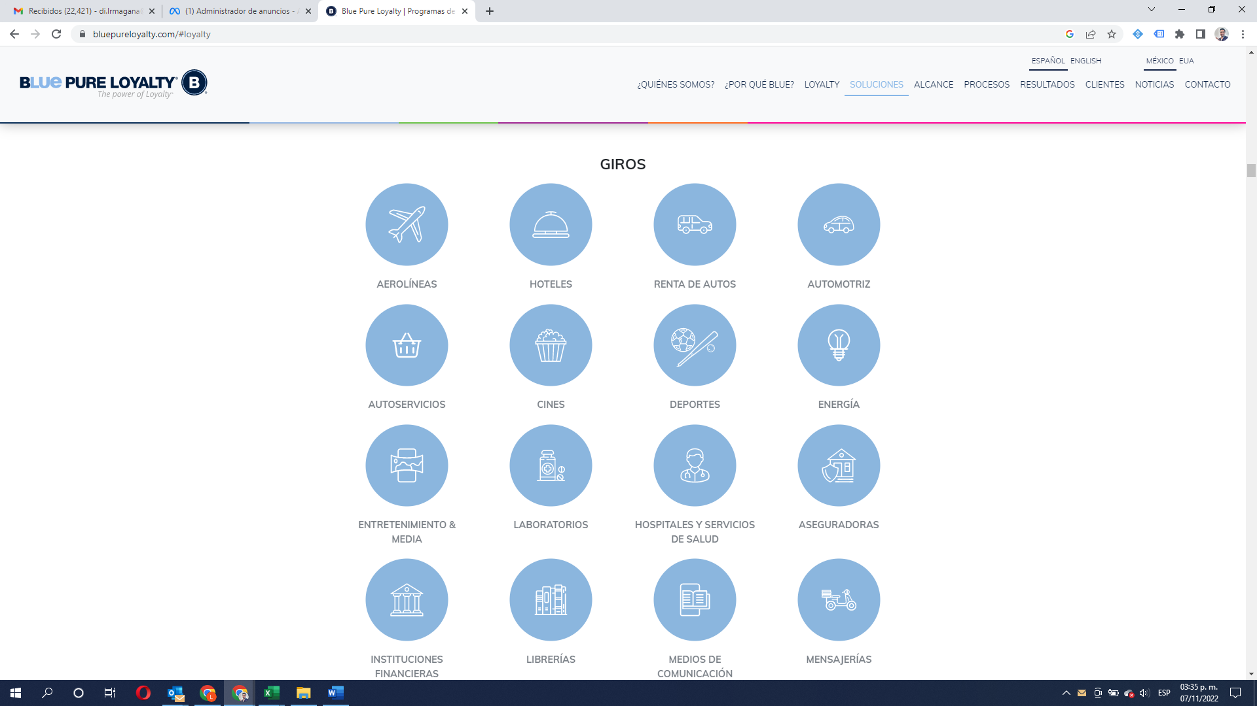

**TAMAÑOS DE EMPRESAS**

*Mostrar los círculos de los tamaños de las empresas:*

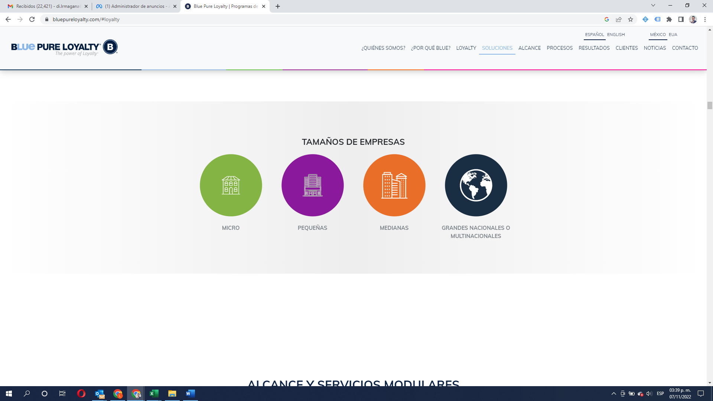

**ALCANCE**

Blue Pure Loyalty® ofrece a sus clientes un servicio integral de Mercadotecnia y Tecnología que garantiza Programas de Lealtad y Programas de Incentivos exitosos, cubriendo sus 5 etapas:

*Mostrar los 5 circulos de los alcances:*

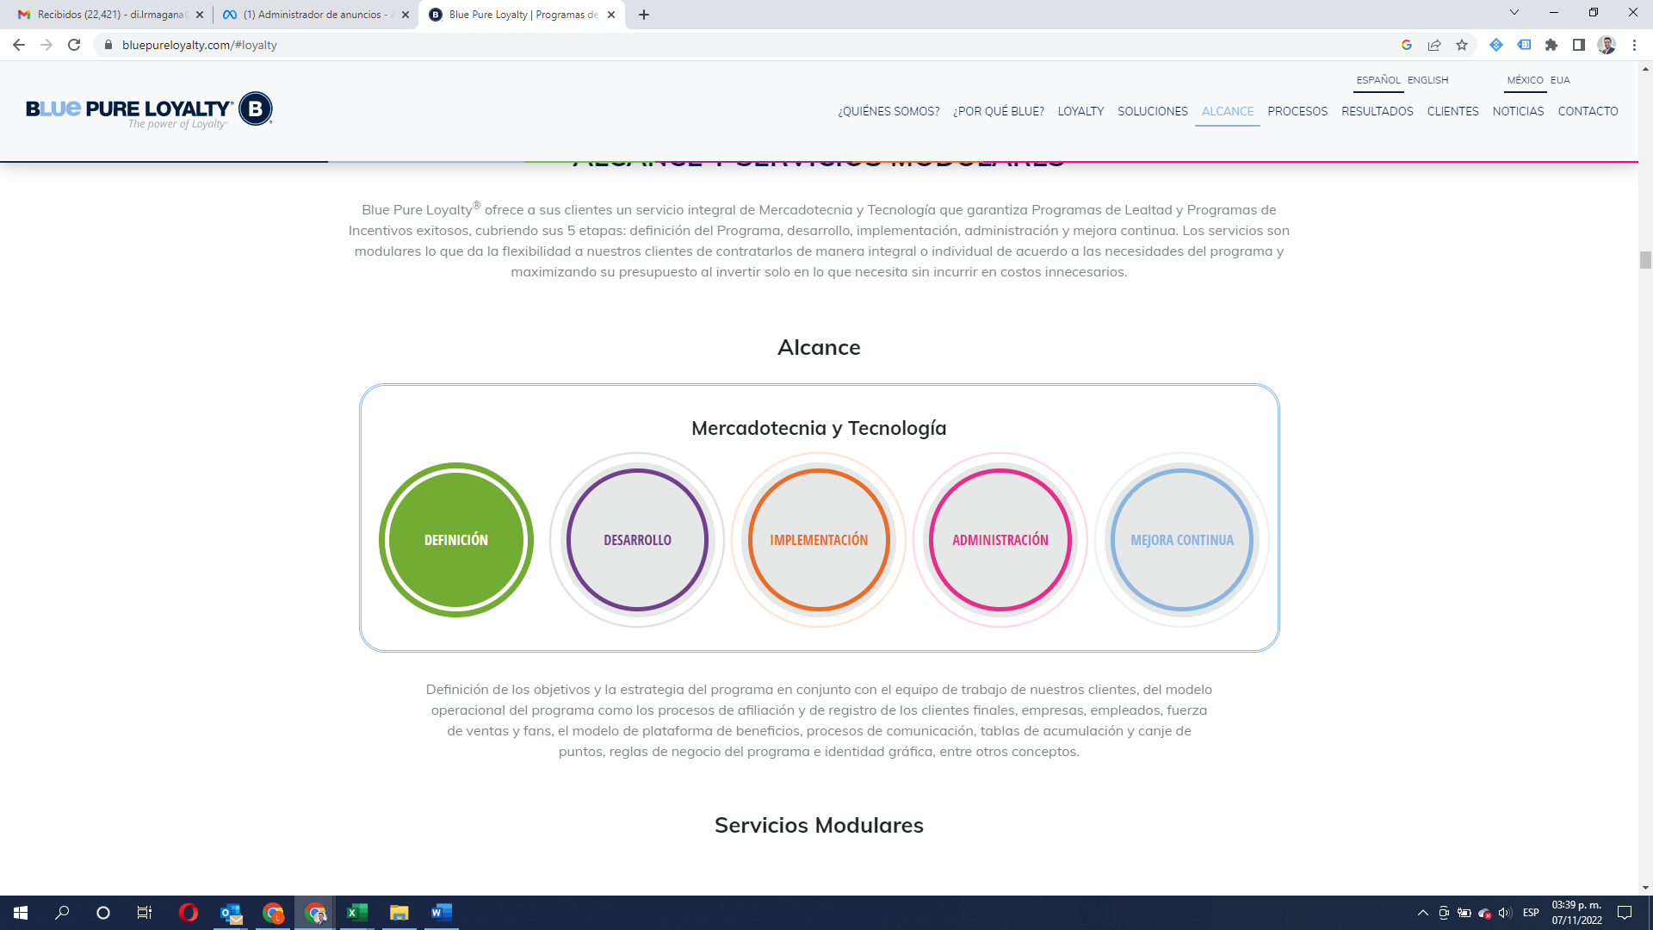

**SERVICIOS MODULARES**

Los servicios son modulares lo que da la flexibilidad a nuestros clientes de contratarlos de manera integral o individual de acuerdo a las necesidades del programa.

*Mostrar los íconos de los alcances, puede ser de 4 en 4 o como se vayan viendo bien.*

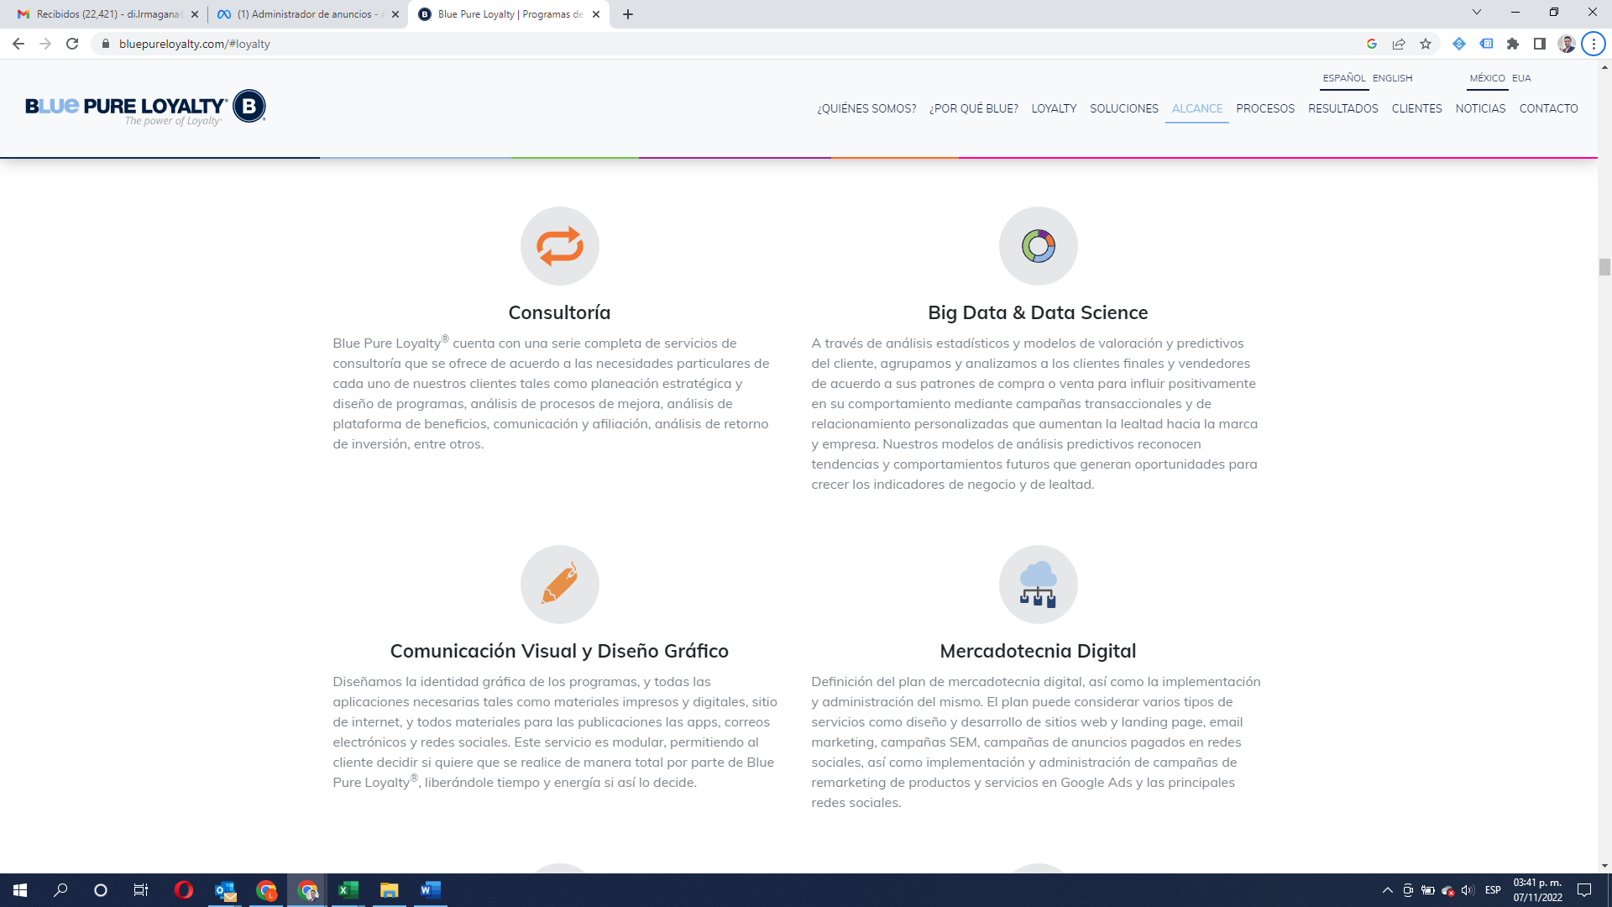



**PROCESOS Y APLICATIVOS**

Nuestros aplicativos están desarrollados con tecnología de punta que permiten entregar un desempeño con los mejores niveles de servicio. De acuerdo a su objetivo y funcionalidad, los procesos y aplicativos se dividen en cuatro categorías:

*Mostrar los círculos de los 4 procesos:*

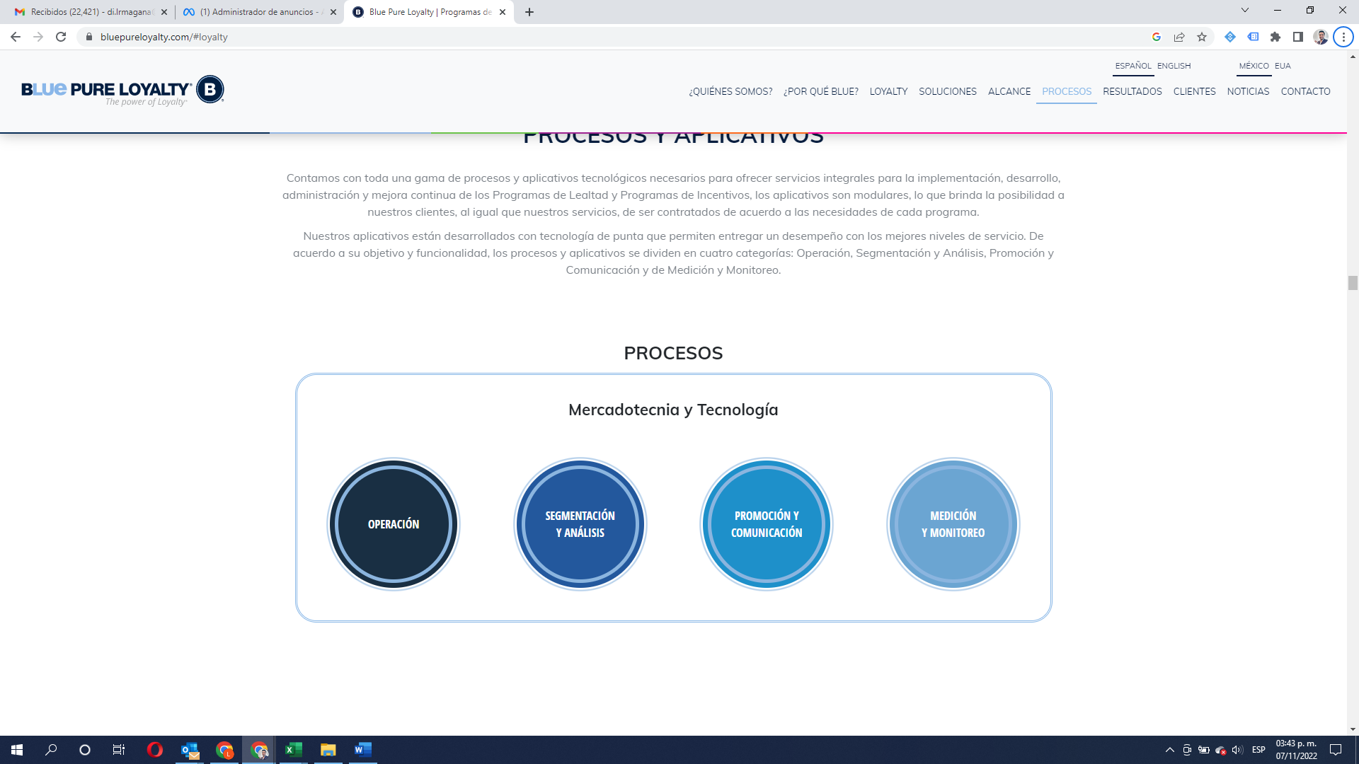

**Circulo de Aplicativos de Operación**

*Mostrar los iconos de los aplicativos de Operación de 1 en 1 o 4 en 4, como consideres se vayan viendo bien.*

**Circulo de Aplicativos de Segmentación y Análisis**

*Mostrar los iconos de los aplicativos de Segmentación y Analisis de 1 en 1 o 4 en 4, como consideres se vayan viendo bien.*

**Circulo de Aplicativos de Promoción y Comunicación**

*Mostrar los iconos de los aplicativos de Promoción y Comunicación de 1 en 1 o 4 en 4, como consideres se vayan viendo bien.*

**Circulo de Aplicativos de Medición y Monitoreo**

*Mostrar los iconos de los aplicativos de Medición y Monitoreo de 1 en 1 o 4 en 4, como consideres se vayan viendo bien.*

**RESULTADOS**

Nuestros Programas de Lealtad y Programas de Incentivos generan resultados probados, logrando incrementar el valor de marca y la lealtad de los clientes finales, empresas, empleados, fuerza de ventas, fans de equipos deportivos y canales de ventas con el paso del tiempo, llegando a nuestro objetivo final: Loyalty Profit®, que es la utilidad 100% medible y generada a nuestros clientes por el Programa de Lealtad o Programa de Incentivos operado por Blue Pure Loyalty®

*Mostrar la pirámide, primero con los 4 circulos, luego aparecen los siguientes 3, y así sucesivamente hasta verse completa.*

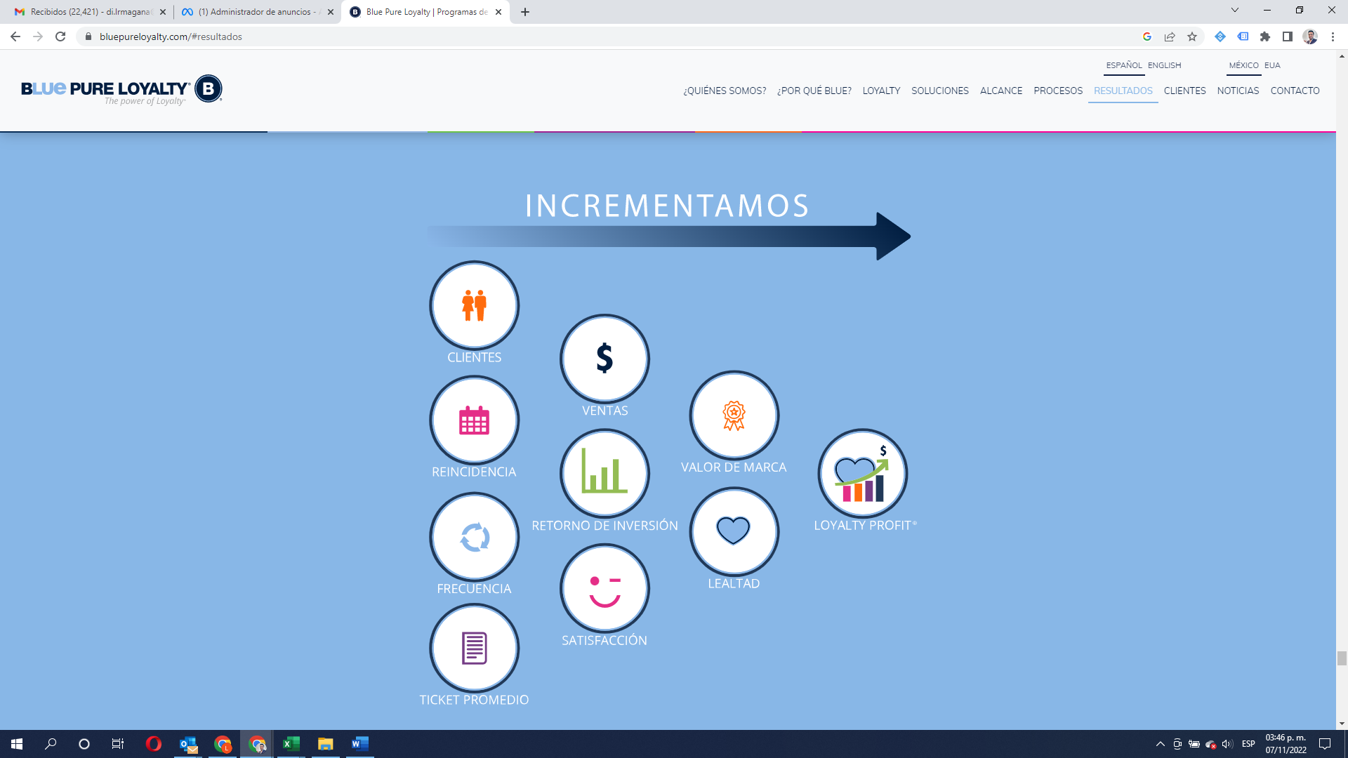

**CLIENTES**

Nuestro compromiso es crear programas innovadores y rentables que generen lealtad y negocio para nuestros clientes, obteniendo para ellos un Loyalty Profit® 100% medible y atribuible al Programa.

*Mostrar mosaico de logos de clientes*

**DESCUBRE EL PODER DE LA LEALTAD**

EUA

650 436 40801 800 260 8272

Lunes a viernes de 7:00 a 18:00 horas

Hora Estándar del Pacífico

MÉXICO

55 8932 2050

Lunes a viernes de 9:00 a 18:00 horas

Hora del Centro de México

info@bluepureloyalty.com

3000 El Camino Real Building 4 Suite 200

Palo Alto CA, 94306